等日照线图

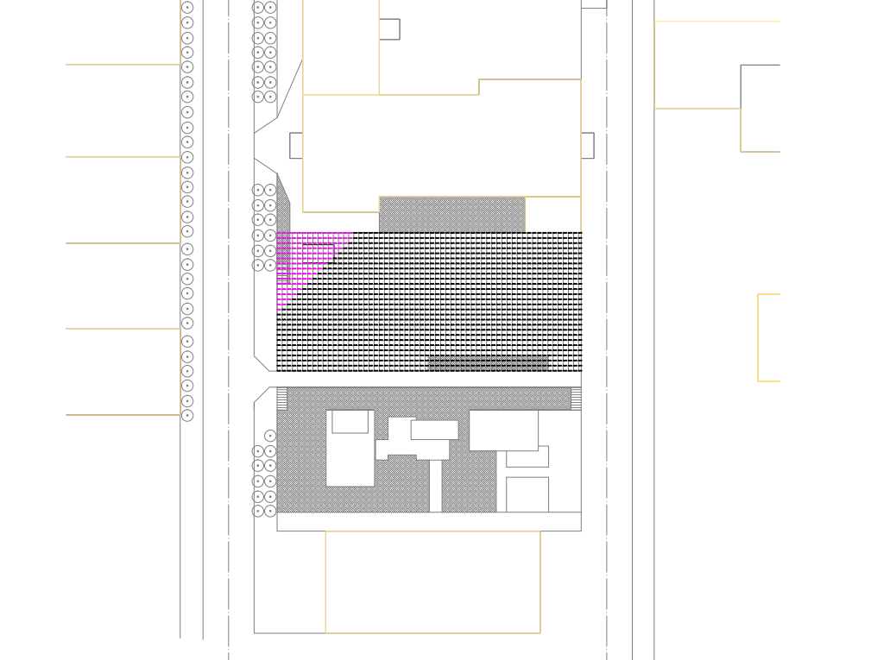

平面图

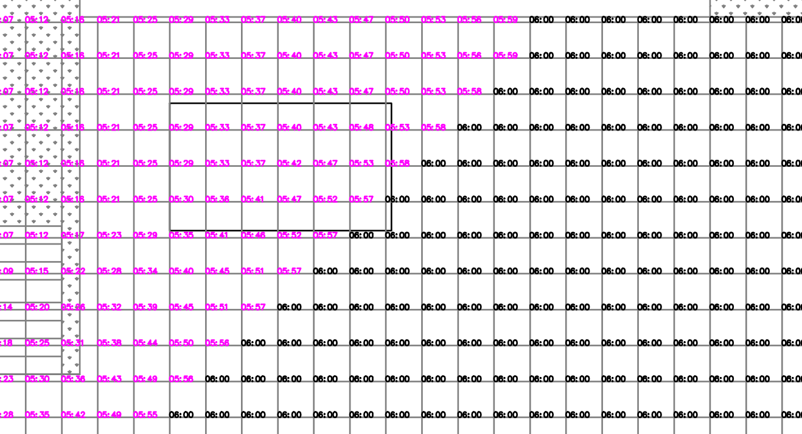

平面放大图

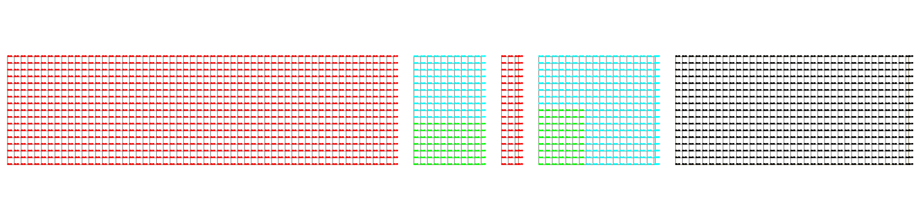

立面图



立面图

通过设置时间，地点，相应的规范，分析对应场地平面以及对应的建筑立面所受到的太阳照射时间。

通过平面分析可知西北角平均受到五个小时的日照，其余部分日照皆充足。

通过立面分析可知北侧普遍太阳照射严重不足需要采取相应措施。